**온누리교회 다문화 선교 역사와 사역들**

**(노규석 목사)**

**A. 온누리교회 선교의 두 시기**

온누리교회는 담임 목회자를 중심으로 크게 두 시기로 구분된다. 하용조 목사가 섬기던 1기에도 두 가지 중요한 전환점이 있었는데, 1994년 2천/1만 선교비전 선포를 통해 해외 타문화권에 선교사를 파송하는 것에 집중하였던 시기가 있었고, 2003년 Acts29 비전 선포 이후에는 국내 캠퍼스 교회와 해외 비전 교회를 집중적으로 개척한 시기로 구분된다. 2천명의 선교사를 파송한다는 선교 비전은 2018년 2천번째 선교사가 파송되면서 달성하였다.

2011년 이재훈 목사가 2기 온누리교회의 담임 목회자로 취임하면서, 해외 타문화 선교와 국내 다문화 선교의 융합 선교, 복음 선교와 총체적 선교의 균형, 선교적 촉매자로써 한국교회와 선교단체들과의 연합 운동을 적극적으로 추구하고 있다. 또한 세계 복음주의 선교운동인 로잔운동(Lausanne Movement)에 적극적으로 참여하면서, 로잔운동 50주년을 기념하는 제4차 로잔대회(2024년 9월 22-28일)를 한국에서 유치하는데 주요한 역할을 하고 있다.

|  |  |  |
| --- | --- | --- |
|  | **1기 (1985-2011년)** | **2기 (2011-2022년)** |
| **담임목사** | 하용조 | 이재훈 |
| **주요비전** | 2천/1만 선교비전 (1994년)  Acts 29 (2004년) | 예수바보행전 (2015년) |
| **목회적 특징** | QT와 일대일 제자양육  교회에 의한 교회 개척 | 영성, 지성과 삶의 균형  교회의 사회적 책임 |
| **선교적 특징** | 교회의 선교와 선교단체의 선교 융합선교, 해외 타문화 선교 집중,  국내 다문화 선교 시작. | 복음 선교와 총체적 선교의 융합선교,  해외 타문화 선교와 국내 다문화 선교의 융합선교, 로잔운동 선교연합 |

**B. 2기 온누리교회 (2011-2020년) 주요 특징들**

2011년 8월 2일 하용조 목사가 별세하고, 후임으로 이재훈 목사가 온누리교회 2대 담임목사로 취임한다. 이재훈 목사는 2기 온누리교회의 5M 목회철학으로 ‘선교(Mission), 매트릭스(Matrix), 긍휼(Mercy), 모자이크(Mosaic), 멀티사이트(Multi-site)’를 제시하였다. 하용조 목사가 ‘2천/1만 선교비전’과 ‘Acts29비전’을 통해 ‘한국형 선교 교회’(Korean Mission Church, M¹)를 추구하였다면, 이재훈 목사는 ‘5M 목회철학’의 발표를 통해, 국제화와 다문화 사회로 변화되어가는 한국 사회에서 온누리교회가 ‘모자이크 선교 교회’(Mosaic Mission Church, M²)로 변화하겠다는 목회비전을 선포한 것이었다.

담임 목사의 이러한 목회철학과 선교비전은 온누리교회가 ‘모자이크 선교 교회’(M²)로 변화하는 중요한 추진력이 되었으며, 온누리교회가 타문화선교와 다문화 선교의 융합선교, 교회와 선교단체의 융합선교를 추진하는 선교신학적 기초가 되었다.

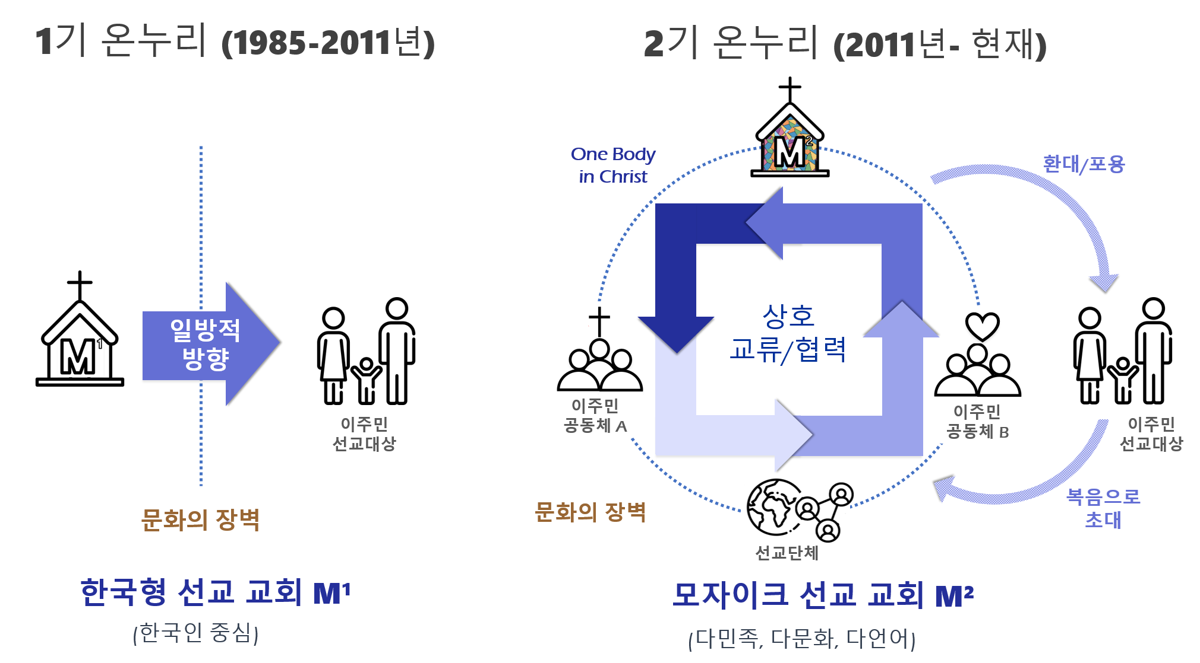

2011년 이후, 2기 온누리교회는 대형교회의 지성전 확장이라는 비판과 대안들을 적극 수용하면서 온누리교회의 국내 캠퍼스교회와 해외 비전교회 개척을 지양하고, 해외 비전교회들은 순차적으로 자립된 교회들로 독립시켰다. 반면 국내에서는 온누리M센터를 통한 외국어 예배들의 개척, 탈북민 예배 개척, 국제부의 프랑스어, 스페인어 예배 개척 등을 추진하였다.

온누리교회의 외국어 예배 공동체들이 성장하고 한국 사회가 다문화 사회로 급격히 변화하는 상황에 능동적이고 전문화된 다문화 선교 사역을 감당하기 위해 새로운 온누리M센터 건물을 안산에 건축하여 2016년 5월에 완공한다. 이후 서빙고에 있던 온누리M미션과 안산 온누리M센터를 구조적으로 통합하여, 다문화 본부를 서빙고에서 안산 온누리M센터로 이전한다. 2017년부터는 현장의 필요에 의해 김포, 화성, 평택, 남양주에 지역 M센터들이 추가로 개척되어 다문화 선교를 확장하였다 이를 통해 ‘모자이크 선교 교회’(M²)를 향한 온누리교회의 선교 의지를 분명하게 보여주었다.

2017년 10월 15일, 온누리교회 국제본부와 온누리M미션의 연합예배, ‘2017 올네이션스 예배’(All Nations Worship)에서 이재훈 목사는 예배에 참석한 외국인 성도들과 한국인 성도들을 향해, ‘온누리교회의 정체성은 모든 민족을 품고 함께 공동체를 이뤄가는 것이며, 다양한 나라에서 한국에 와서, 여기 함께 모여 예배드리는 여러분들이 바로 온누리교회입니다. 전 세계의 많은 사람들과 함께 공동체를 이뤄갈 수 있도록 끝까지 비전을 지켜 달라’고 특별히 외국인 성도들을 격려하면서 다시 한 번 모자이크 선교 공동체의 비전을 강조한다. 당시 예배에 참석한 많은 외국인들도 자신들이 온누리교회의 성도라는 고백을 하며, 예수 그리스도 안에서 문화, 민족, 언어, 그리고 국가를 뛰어넘는 하나님 나라 공동체를 경험하였다. 이러한 모습은 바로, 사도행전의 안디옥 교회의 모습이 21세기에 대한민국에서 구현되는 ‘모자이크 선교 교회’(M²)’의 모습이라 생각한다.

우리는 하나님의 선교(*missio Dei*)를 이해함에 있어서 행동(doing)으로써의 타문화권 선교 사역들(missions)뿐 아니라, 우리 지역에 존재하는 이주민들을 향해, 선교적 존재(missional being)로서의 그들과 함께 선교적 공동체(missional community)를 이루는 것이 필요하다고 생각한다. 이것은 이주민들과 함께 공동체를 이루는 주님의 몸 된 교회, 즉 성경의 초대교회인 안디옥 교회가 보여주었던 ‘모자이크 선교 교회(Mosaic Mission Church: M²)’를 21세기 대한민국에서 구현해 볼 수 있는 기회이며, 이미 온누리교회를 비롯하여, 다른 여러 다문화 교회들을 통해 다양한 형태의 교회 모델들로 나타나고 있다.

온누리교회는 해외에서도 동경과 오사카 온누리교회가 일본인과 한국인이 연합된 공동체의 모습으로, 장춘 온누리교회는 다국적, 다언어의 모자이크 예배를 개척하였고, 모스크바 온누리교회는 한인 공동체가 중심이 되어 시작되었지만 점차 러시아어 예배가 중심이 되는 방향으로 모자이크 선교 공동체(M²)로 성장하고 있다.

**C. 온누리 교회 다문화 선교의 구조와 열매들**

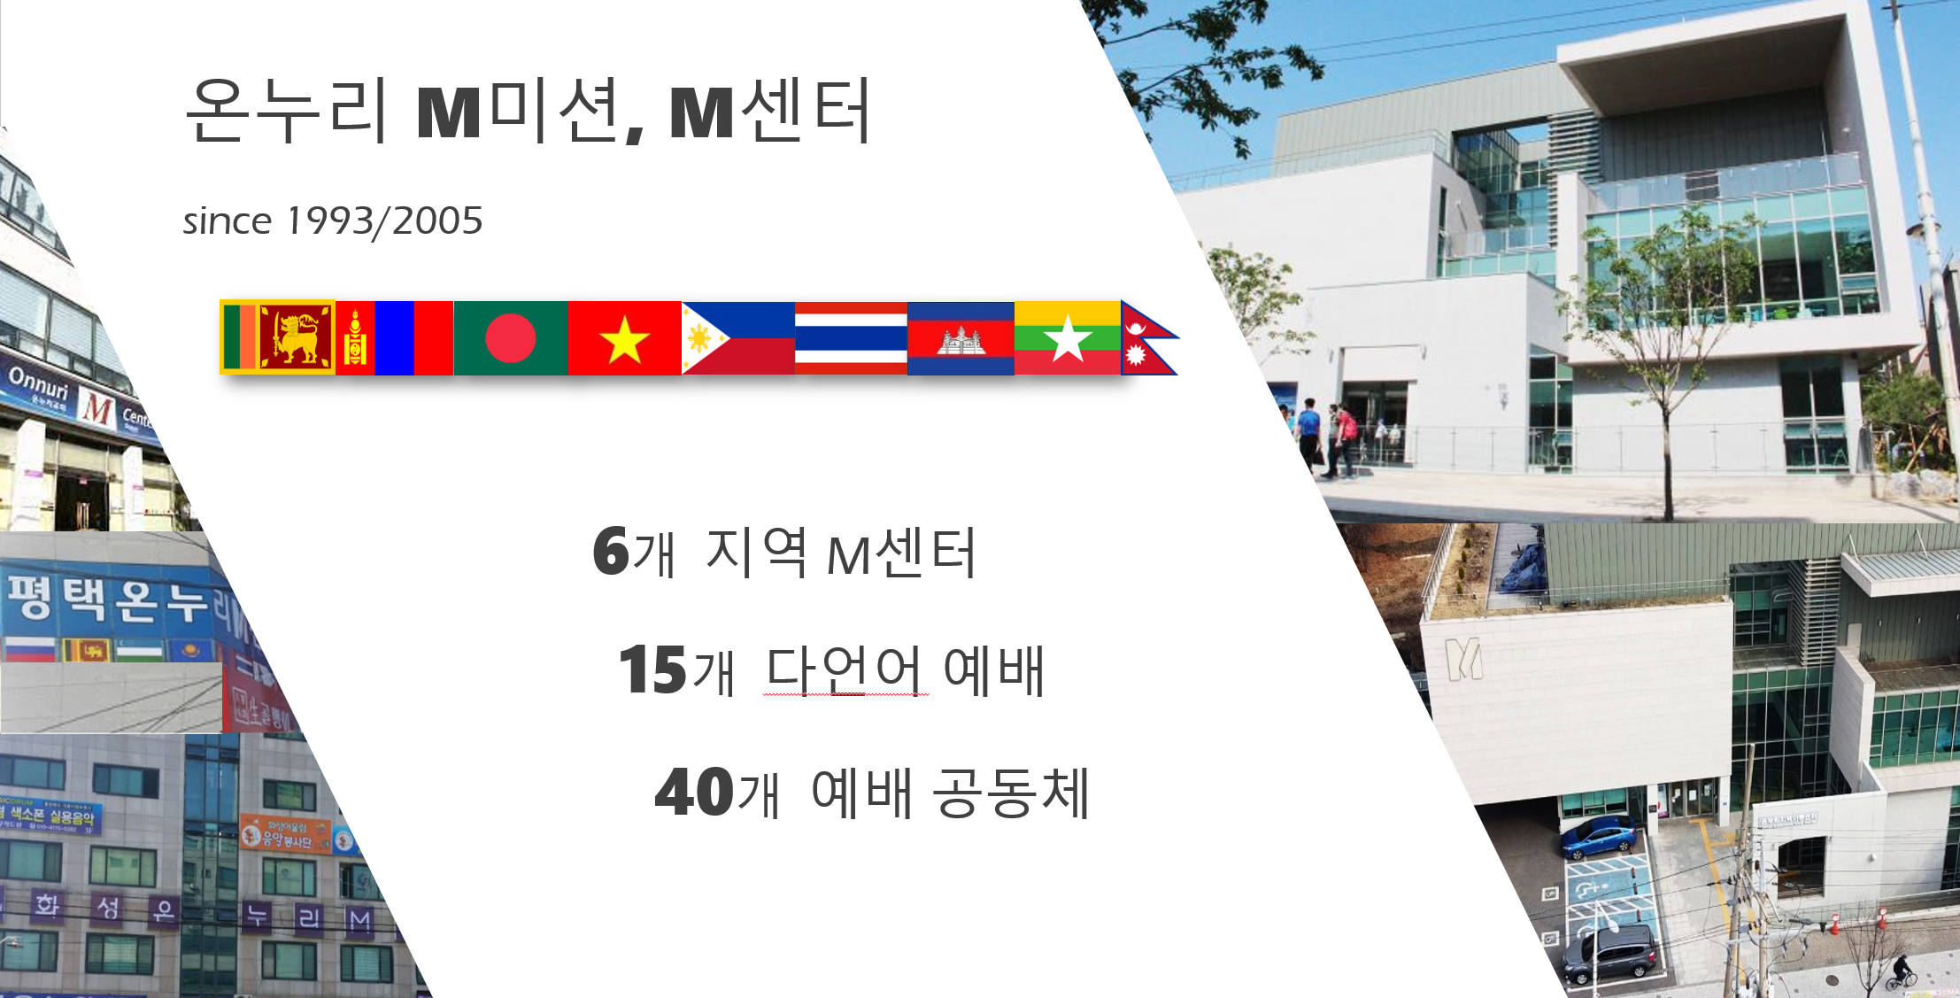

온누리교회의 다문화 선교는 1993년 교회 창립 8주년 행사로 외국인 근로자 돕기 바자회로부터 시작되었으며, 이는 성도들의 자발적 참여와 요구로부터 출발하였다. 온누리교회는 이주민 선교를 전담하는 온누리M미션을 조직하고, 교회 내에 다양한 외국어 예배들을 개척하였다. 2003-2005년에 안산시에 온누리 러시아어 예배가 개척되는 것을 계기로 하여, 안산 온누리M센터가 다문화 선교단체로 설립되었다.

현재는 서빙고 온누리교회(5개)와 인천 온누리교회(1개)에 온누리M미션 산하 외국어 예배들이 있고, 안산 온누리M센터를 본부로 하여, 김포, 화성, 평택, 남양주, 군산 등 총 6개 온누리M센터들이 있다. 이들 예배에는 15개 언어별 예배들에 총 40개 예배 공동체들이 있으며, 주말에는 모자이크 교회(Modality)로써의 역할을, 주중에는 다문화 선교단체(sodality)로써의 역할을 감당하고 있다.

약 30년의 온누리교회 다문화 선교를 통하여, 약 1만명 이상의 외국인 이주민들이 예배에 출석하였고, 29개국 출신의 약 700여명이 세례를 받았다. 또한, 헌신된 외국인 사역자 30여명이 선교훈련을 받고 온누리 파송 선교사로 자신들의 국가 및 타국으로 파송되었다.

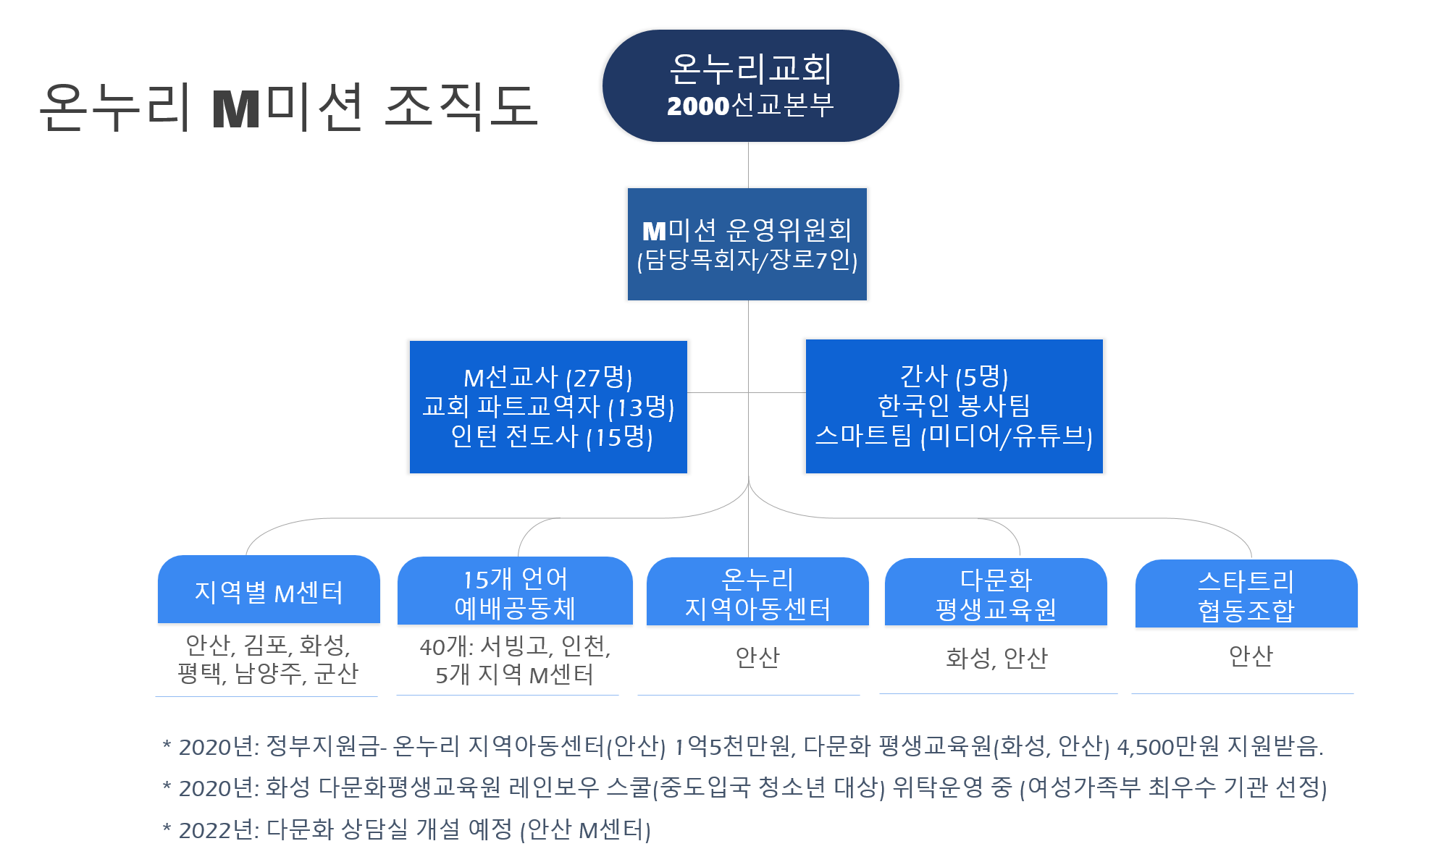

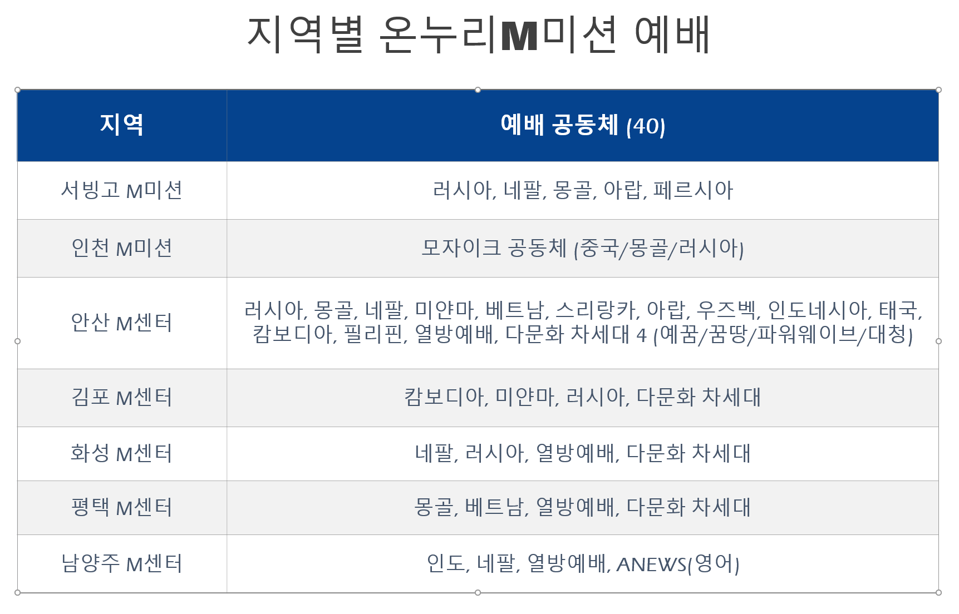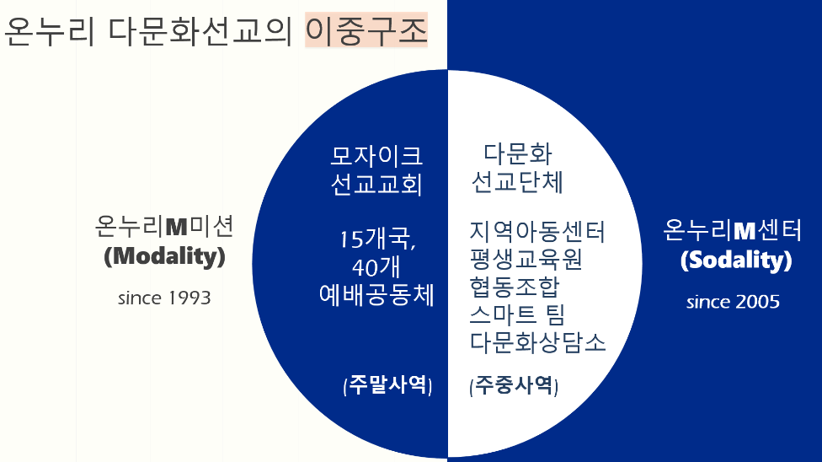

**D. 온누리교회 다문화 선교 교회 모델(M¹-M³)의 변화**

1993년부터 긍휼사역의 일환으로 시작된 온누리교회 외국인 근로자 선교는, 긍휼사역의 치원을 넘어서서, 국내 외국인 이주민들에게 복음을 전하고 각 언어별 예배공동체들을 개척하는 복음선교로 발전하게 된다. 또한 온누리교회 안에 머물던 다문화 선교는 외국인 밀집 거주 지역인 안산시 원곡동에 안산 온누리M센터를 설립하면서, 교회 밖으로 확장하는 계기를 마련한다. 이후 온누리M센터는 이주민 전문 선교단체로써 발전하였다. 2000년 초반에 국내에 국제 결혼이 증가하고 다문화 가정들이 증가하면서 2010년을 전후하여, 안산시 원곡동에 많은 다문화 자녀들이 학교에 입학하게 된다. 이때부터 온누리M센터는 외국인 근로자들을 주 대상으로 하던 선교에서 다문화 자녀들을 향한 차세대 교육 선교로의 확대를 시도하게 된다. 2016년 새로운 온누리M센터 건물을 완성하였고, 2020년 코로나 팬테믹 상황을 경험하면 온누리교회의 다문화 선교는 온라인을 활용한 스마트 선교, 비즈니스 선교, 상담과 가정 사역을 중심으로 하는 새로운 다문화 선교 등을 시도하고 있다.

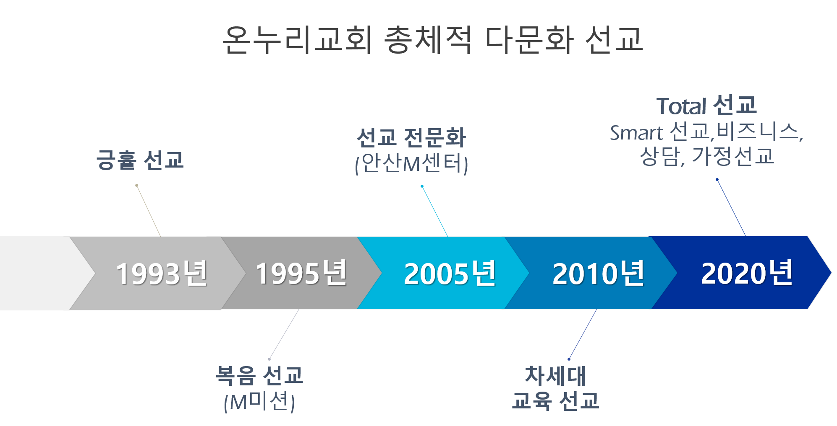

온누리교회의 다문화 선교의 시기 구분은 몇 단계로 구분할 수 있다. 먼저, ‘한국형 선교 교회’(mono culture church: M¹)의 개척기(1993-1994년)와 교회 내부의 다문화 선교부서인 온누리M미션을 중심으로 외국어 예배들을 개척하던 ‘한국형 선교 교회’(M¹)의 성장기(1995-2011년)로 구분할 수 있다. 2005년에는 온누리교회 안에서 이루어졌던 다문화 선교가 교회 외부로 확장되어 안산 온누리M센터라는 다문화 전문 선교단체를 설립하였다. 안산M센터를 통해, 온누리교회가 모자이크 선교 교회(M²)로 발전할 수 있는 기초를 마련하였다.

2011년 이재훈 목사가 2대 담임목사로 취임하고, 2기 온누리교회의 5대 목회철학 가운데, 모자이크 교회로의 변화를 선포하면서, 모자이크 선교 교회(mosaic mission church: M²)로의 전환기(2011-2014년)가 시작되었다. 2015년 온누리교회는 한국사회가 다문화사회로 급변하는 추세에 대응하고 성장하는 안산 온누리M센터의 예배 공동체들을 위해, 새로운 온누리M센터 건물을 건축한다. 또한 김포, 화성, 평택, 남양주에 지역별 온누리M센터들을 확장하고, 모자이크 선교 교회(M²)로써의 성장기(2015-2019년)에 들어선다.

그러나, 2020년 2월 갑작스러운 코로나 펜데믹 사태가 시작되고 장기화되면서 대면 예배와 비대면 온라인 예배가 수시로 전환되면서 많은 어려움들에 직면하게 된다. 이러한 시기에 다문화 선교 역시 이전과는 다른 방식의 예배와 전도, 양육이 필요한 시대로 진입하였다. 코로나 시기(2020-2022년)에 예배당 밖에서 핸드폰과 노트북으로 공간의 제약을 뛰어넘는 온라인 예배와 소그룹 형태로 야외 공원, 기숙사 등을 찾아가는 움직이는 예배 등을 시도하면서 일종의 ‘모바일 교회’(mobile church: M³)가 등장하였다. 온누리교회의 다문화 선교 교회 모델은 시대의 변화에 따라 계속해서 변화되고 있다.

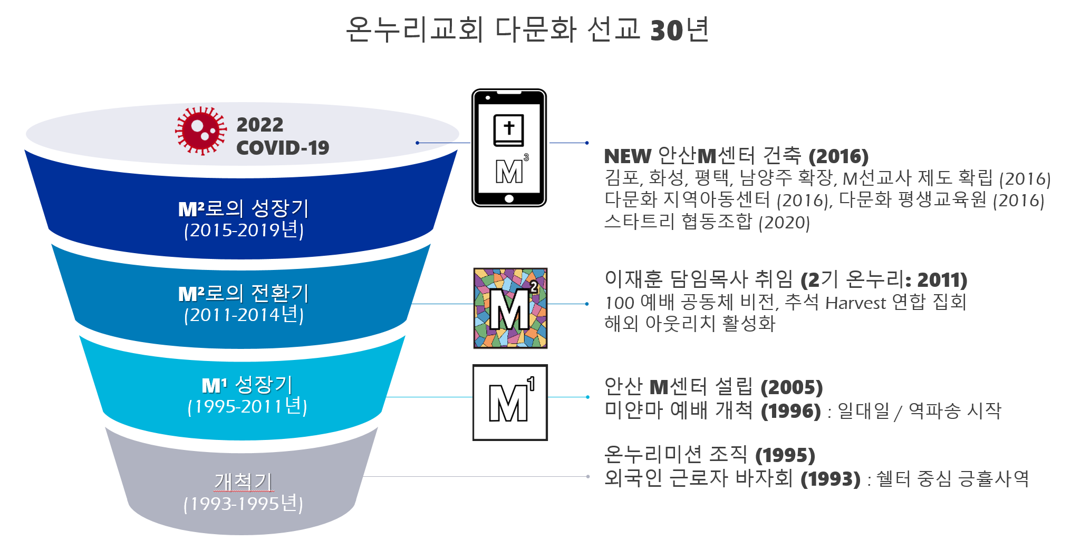

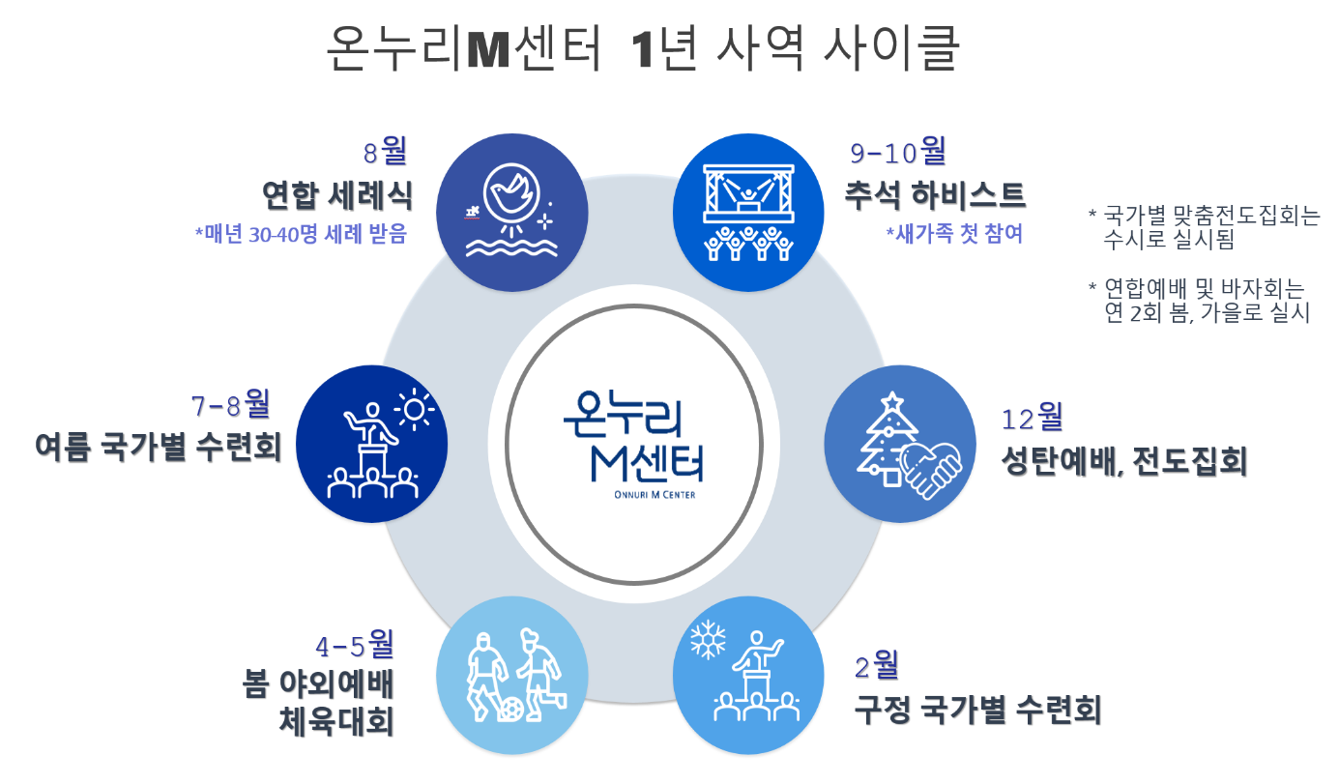

**E. 코로나 시대 다문화 선교와 모바일 교회(M³)의 등장 (2020년)**

2021년 5월, 대전 침신대 이현모 교수는 온누리교회 선교분과위원회에서 코로나 시대에 스마트 선교 시대가 시작되었다고 발표하였다. 그는 코로나 시대 대면 예배가 어려워지면서, 새로운 방식의 예배들이 시도되고 있고, 새로운 형태의 교회들이 등장하게 될 것이라 예상하였다.

**a. 코로나 시대의 다문화 예배와 선교 그리고 연합**

2020년 3월 12일에 세계보건기구(WHO)는 코로나 팬데믹(pandemic)을 공식 선언하였다. 각 국가의 국경은 폐쇄되었고 봉쇄조치에 들어갔다. 국내에 체류하던 많은 외국인들이 귀국길에 올랐고, 한국으로 재입국은 불가능해졌다. 체류 외국인 통계도 2019년 12월 252만명에서 2022년 2월 196만명으로 약 56만명이 줄어들었다. 온누리교회와 온누리M센터의 모든 예배들은 비대면 온라인 예배로 전환되었다.

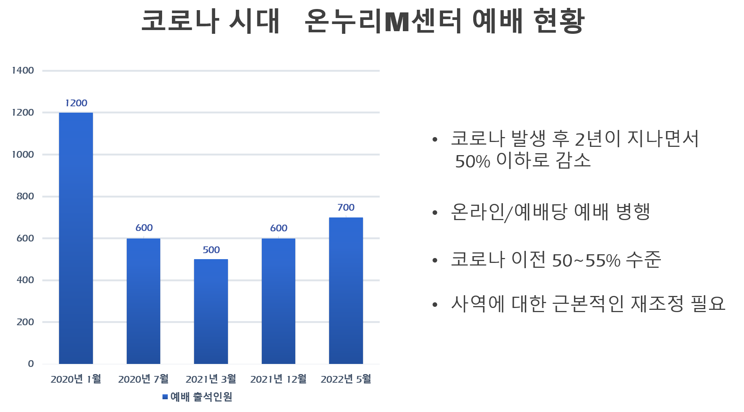

온누리M센터 주일예배 출석 인원도 코로나 이전인 2020년 1월 평균 1,200여명에서 2021년 3월 500여명까지 급감하였다. 2022년 5월 코로나 방역조치 해제로 인해, 예배 출석 인원이 회복되고 있지만, 외국인 이주민들을 향한 전도, 예배와 양육은 코로나 이전과 같은 방식으로는 회복하는데, 상당한 시간이 걸릴 것으로 예상된다. 이러한 이유로 포스트 코로나 시대에는 새로운 창의적인 다문화 선교 방식이 절실히 요구된다.

2020년 황종하의 연구논문에서, 온누리교회는 대형교회로서 사회적, 선교적 책무를 충실히 감당하고 있는 교회이며, 다른 교회에 비해 재정과 자원을 효과적으로 사용할 수 있는 사역적 장점을 십분 활용하면서 시대적으로 필요한 다문화 목회의 새로운 이정표를 제시해가고 있다고 긍정적으로 평가하였다. 한편 그는 온누리교회와 온누리M센터가 개척교회 규모 수준의 다문화 목회를 하는 많은 다문화 교회와 사역자들에게 위화감을 줄 수 있다는 점을 경고하였다. 이어서 다른 다문화 교회들의 도움 요청에 온누리교회가 적극적으로 화답하며, 다문화교회들 간의 강단 교류, 다문화 사역을 확산시켜 나가는 세미나, 컨퍼런스, 학회에 참여할 것을 제안하였다. 황종하의 경고와 충고는 코로나 팬데믹을 겪으면서 온누리교회 사역자들에게 큰 울림이 되었다. 또한, 위기의 시기를 함께 이겨나가기 위한 다문화 교회들과 선교 단체들의 연합 활동에 온누리M센터가 적극적으로 참여하고, 온누리교회의 물적, 인적, 사역 자원들을 다른 다문화 교회들과 나누기 위한 다양한 연합 활동에 참여하는 동기를 부여하였다.

**b. 모바일 교회(M³), 메타버스 교회(M⁴)의 등장과 온라인 디지털 사역들**

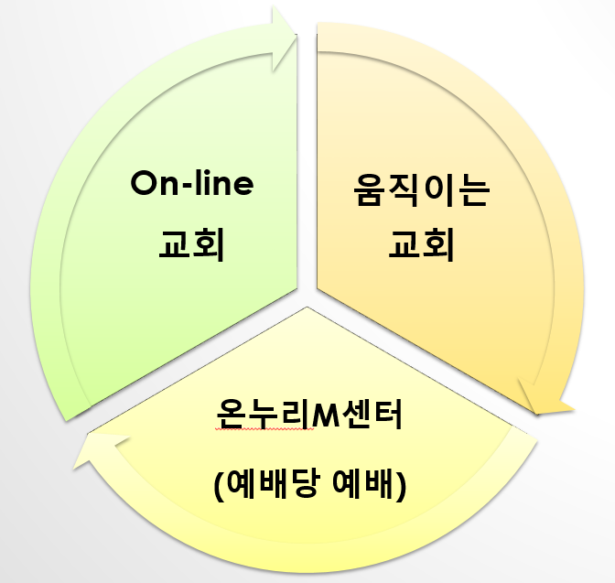코로나 팬데믹 이후 대면모임이 제한되자 온라인 예배가 시작되었다. 외국인 성도들은 자신의 모바일 폰(mobile phone)이나 노트북, 테블릿을 이용하여, 공장 기숙사, 야외 공원 등 다양한 공간에서 ZOOM과 Facebook, Youtube 등을 통해 공간의 한계를 뛰어넘어 온라인 예배에 참석하였다. 심지어 본국으로 귀국한 외국인 성도들이 온라인 예배에 참석하는 경우도 생겨났다. 코로나 기간을 통해, 의도하지 않았지만, 공간의 제약을 뛰어넘는 창의적인 예배들이 시도되었다. M선교사들이 방역지침을 지키기 위해, 2-3명의 형제들이 모인 공장 기숙사를 방문하여 소수의 인원이 함께 예배드리는 일명 ‘움직이는 교회’를 시도하였다. 이렇듯 예배당이라는 공간을 뛰어넘어 ‘온라인(On-line) 예배’와 함께 소수의 인원이 야외에서 드리는 ‘움직이는 교회’, 일명 ‘모바일 교회’(M³)를 시도하게 된 것이다.

2020년 10월, 온누리교회 창립 35주년, 온라인 선교간담회 ‘코로나19 시대의 온누리선교를 논한다’에서 평택M센터의 이광수 선교사는 ‘이주민과 난민선교’를 주제로 발표하였다. 이 자리에서 국내 이주민, 난민 선교의 돌파구로 ‘클릭전도’, ‘페이스북 타켓팅 전도법’ 등을 제안했다. 클릭전도는 온누리M미션의 이광수 선교사와 스마트팀이 공동 개발한 전도 프로그램으로 4권으로 구성된 전도용 소책자와 17개 언어로 된 ‘모자이크 메시지’(Mosaic Message)유튜브 체널로 구성되어 있다. 유튜브 링크를 전도 대상자들에게 전송하면, 그 영상을 보면서 전도가 이루어지는 방식이고, 소책자는 한국어, 영어, 네팔어로 제작되어 온라인과 오프라인 동시에 전도가 가능하도록 개발하였다.

페이스북 타케팅 전도법은 2020년 M-Net Korea 평창포럼에서 L국의 J선교사가 시리아 난민들을 대상으로 사용한 온라인 전도법으로, 안산 온누리M센터 아랍팀에서 페이스 타케팅 전도법을 수개월간 시도해보았다. 1차로 2020년 11월에서 2021년 2월초까지 약 3개월간 8차례에 걸쳐 복음광고를 페이스북을 통해, 안산 지역 6차례, 이집트 카이로 1차례, 이라크 에르빌에 1차례 시도하였다. 복음광고는 이집트에서 제작한 동영상과 카드메시지, 그리고 M센터에서 제작한 유튜브 모자이크 메시지 아랍어 버전도 사용해보았다. 안산 지역에 시도했던 6차례 중, 4차례는 약 1천여명에게 복음광고가 전달되었고, 그들 중 12명이 메시지를 보내와 대화가 진행되었다. 이집트과 이라크에 시도했던 복음광고들은 각각 2만명, 7천명에게 전달되었으며, 특별히 이라크 에르빌에서 메신지를 주고받은 이라크인 무슬림 2명은 이라크 현지 IAC교회와 연결시켰고 이들은 2021년 11월에 현지에서 세례를 받았다. 8차례의 Facebook 복음광고를 위해 약 10만원의 광고비가 사용되었다.

온누리M센터는 2020년 추석 Harvest 수련회를 유튜브 채널을 통해 진행되었다. 외국인 지체들과 함께 만든 Way Maker 뮤직 비디오와 17개국 언어로 더빙된 Way Maker 집회, 그리고 Way Maker VR영상이 차례대로 업로드 되었다. 코로나19 팬데믹으로 온라인으로 진행된 Harvest 집회는 기대 반 우려 반이었는데 좋은 반응을 얻었다. 유튜브 누적 조회수가 약 1만회를 달성했다. VR(virtual reality)과 AR(augmented reality) 기술을 도입해서 영상을 시청하는 재미까지 있었다는 평가를 받았다.

온누리M센터는 자원봉사자들의 지원을 받아, 17개 언어로 지원되는 다국어 선교 온라인 아카이브 “Mosaic Message” 어플리케이션을 개발하였고, 또한, 다국어 디지털 도서관을 구축하였다. 또한 게더타운(Gather Town) 프로그램을 이용하여 메타버스 상에 온누리M센터를 만들었다. 이를 통해 디지털 도구들을 이용한 젊은 이주민들과의 접촉, 외국인 사역자들과 이주민 교회들, 그리고 현지교회들에게 선교 소프트웨어들을 공유할 수 있는 디지털 플렛폼을 구축하였다.

2022년 코로나 시대에 온누리M센터는 ‘모자이크 선교 교회’(mosaic mission church: M²)의 형태를 뛰어넘어 ‘모바일 교회’ (mobile church: M³), 나아가 ‘메타버스 교회’ (meta-verse church: M⁴)라는 새로운 상상력과 모험에 뛰어들고 있다. 전통적인 방식이 아닌, 전혀 새로운 환경, 새로운 문화와 기술을 사용하여 하나님 나라를 보여 줄 수 있어야 한다고 생각한다. 마이클 프로스트(Michael Frost)는 그의 책 ‘새로운 교회가 온다’에서 선교적 교회(missional church)는 상상력과 모험에 뛰어들 수 있어야 하며 이를 위해 연구 개발 부서가 있어야 한다고 제안하였다. 온누리M센터는 마이클 프로스트가 말한, 선교적 상상력, 선교적 도전을 시도하는 선교 실험실의 역할도 감당하고 있다.

**F. 맺는 말**

1985년 ‘사도행전적 바로 그 교회’를 비전으로 개척된 온누리교회는 ‘선교에 목숨을 건 교회’라는 별명이 붙을 만큼, 해외 타문화권 선교에 전력을 다하여, 지난 37년간 2,200여명의 선교사를 파송하였다. 또한 세계화의 거대한 흐름 속에 한국사회가 급격히 다문화 사회로 변화하는 가운데, 이러한 변화에 대응하고자 온누리교회는 1993년부터 외국인 근로자들을 위한 사역을 시작하였다. 그리고, 지난 30여년간 온누리교회의 다문화 선교는 긍휼선교, 복음선교, 교육선교, 다문화 가정선교 등으로 이어지며 다양한 형태의 사역들을 발전시켰고, 코로나 시대를 경험하면서 이제는 스마트 선교, 디지털 선교, 메타버스 선교까지 시도하고 있다.

‘하나님의 선교’*(missio Dei)*는 우리의 상상력과 한계를 뛰어넘는다. 이제는 이주민들이 또 다른 이주민에게, 난민들이 또 다른 난민들에게, 디아스포라가 또 다른 민족들의 디아스포라에게 복음을 전하는 전방위 선교(From Everywhere to Everywhere)가 진행되고 있다. 이러한 시대에, 디아스포라 한인들과 한민족 교회들이 하나님의 영광과 하나님 나라의 완성을 위해 마지막까지 쓰임 받는 선교적 교회들로 쓰임 받기를 기도한다.